**2015年西北农林科技大学青年教师讲课比赛**

**教学设计**

**教师**：理学院 李鹤

**学科**：理科

**专业**：化学

**课程**：物理化学

**教材**：物理化学 中国农业出版社

**章节**：第四章 多相平衡系统的热力学

第二节 Clapeyron方程及其应用

**适用对象**：食品、林化、资环、葡酒、制药专业本科学生

**一、授课题目**

Clapeyron方程及其应用

**二、教学目的**

1. 理解单组份系统两相平衡时，温度和压力只有一个可以自由改变。

2. 掌握Clapeyron方程，C1apeyron-Clausius方程。

3. 掌握Clapeyron方程，C1apeyron-Clausius方程的一些应用。

**三、教学思想**

首先，引导学生利用相律研究单组份系统在不同情况下（单相、两相平衡、三相共存）的特征。发现单组份系统两相平衡时，温度和压力之间存在着一定的函数关系，引入本次课程的教学内容。其次，建立模型，利用化学势的变化分析，得到Clapeyron方程。分析Clapeyron方程，得到有一相是气相（理想气体），凝聚相体积忽略时，C1apeyron-Clausius方程成立。最后，利用 Clapeyron方程计算不同压力下水的沸点，解释高压锅，冰川移动以及溜冰鞋的原理。

**四、教学分析**

单组份体系两相平衡时，温度和压力之间存在一定的函数关系—Clapeyron方程。主要教学内容包括单组份系统在不同情况下（单相、两相平衡、三相共存）的特征；Clapeyron方程；C1apeyron-Clausius方程；Clapeyron方程的一些应用。知识点层层递进，在提出问题，分析问题，解决问题的过程中，使学生掌握知识点。教学重点、难点及处理方法如下：

**教学重点：**Clapeyron方程，C1apeyron-Clausius方程。

**处理方法：**清楚阐述公式研究的对象，利用模型，使学生理解变化的过程；重点讲解；注意知识点的来龙去脉，层层深入，直至得到结论。

**教学难点：**Clapeyron方程，C1apeyron-Clausius方程。

**处理方法：**利用模型，加深学生的理解，注意知识点的来龙去脉，层层递进，直至得到结论。根据学生的具体反映，控制讲解的速度。

**五、教学方法**

讲授，多媒体，讨论。

**六、教学策略**

**1. 问题互动教学策略。**通过问题的提出、分析、最终解答，体现教师的主导作用。

① 引导学生利用相律分析“单组份系统在不同情况下（单相、两相平衡、三相共存）的特征”，发现单组份系统两相平衡时，温度和压力之间存在着一定的函数关系，提出问题“这个函数关系式是什么”，引入本次课程的教学内容。引起学生的兴趣。

② 通过模型，利用热力学基本原理，对单组分系统两相平衡时的情况进行分析，得到Clapeyron方程，进一步分析得到C1apeyron -Clausius方程。讨论C1apeyron-Clausius方程。提出问题“根据C1apeyron-Clausius方程，高压锅的原理是什么？”

③ 进一步利用Clapeyron方程解释高压锅，冰川移动以及溜冰鞋的冰刀的原理。加深学生对所学知识的理解。

**2. 理论与实际紧密结合的教学策略。**通过理论联系实际，有效激发学生的学习主观能动性，充分体现学生的主体作用。

① 教师提出一些与生产生活密切相关的现象，并引导学生发现问题、利用已有知识分析和解决问题，激发学生学习的主观能动性。

② 列举Clapeyron方程在实际生产、生活以及科学研究中的应用实例，增强学生对所学知识的兴趣。

**七、教学安排**

**1. 知识点回顾（1.5 min）**

*f = C – P* + 2

相数 *P* ( *number of phase* )

*gas , liquid , solid* （1，2，3）

组分数 *C* ( *number of component* )

*C* = *S*(物种数) *–* *R*(独立化学平衡数)*–* *R'*(独立浓度限制条件）

自由度 *f* ( *degree of freedom* )

温度、压力、浓度等变量

**2. 引言（1.5 min）**

利用相律分析单组份系统：

*f = C – P* + 2

单组分 *C* = l， *f* =3– *P* ；

单相：*P* =1， *f* =2，*T*，*p* 均可变；

两相平衡：*P* = 2, *f* = 1，*T*，*p* 存在一定关系；

三相共存：*P* = 3, *f* = 0, *T*，*p* 均有确定值；

可利用大家熟悉的物质水将上述各式简单说明。

提出问题：两相平衡时，*T*，*p* 之间的函数关系式是什么？

**3. 授课内容（10 min）  
① Clapeyron方程**—**两相平衡时 *T*，*p* 间关系**

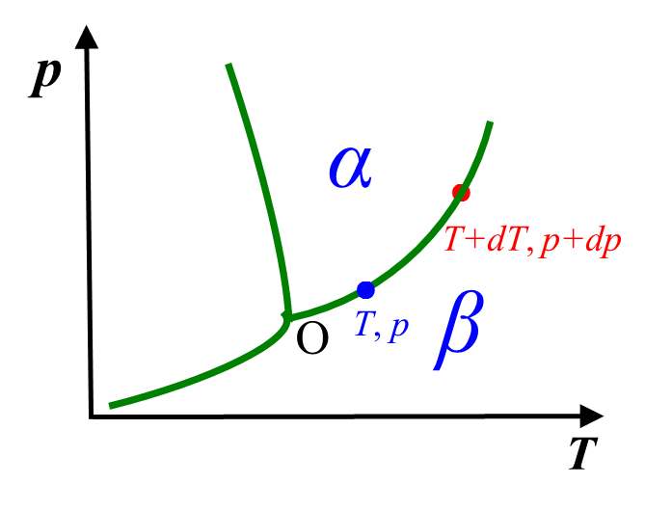

温度*T,* 压力 *p* 时，单组份系统在*α*、*β*达相平衡

$$μ^{α}\left(T,p\right)=μ^{β}\left(T,p\right)$$

当*T +* d*T,*  *p* *+* d*p* 时，达到新的相平衡

$$μ^{α}\left(T,p\right)+dμ^{α}=μ^{β}\left(T,p\right)+dμ^{β}$$

则 $dμ^{α}=dμ^{β}$

根据热力学基本关系式 $dμ=-S_{m}dT+V_{m}dp$，则有：

$${{-S}_{m}^{α}dT+V}_{m}^{α}dp={{-S}_{m}^{β}dT+V}_{m}^{β}dp$$

$$\frac{dp}{dT}=\frac{S_{m}^{β}-S_{m}^{α}}{V_{m}^{β}-V_{m}^{α}}=\frac{∆S_{m}}{∆V_{m}}$$

代入

$$∆S_{m}=\frac{{∆H}_{m}}{T}$$

得到Clapeyron方程：

$$\frac{dp}{dT}=\frac{∆H_{m}}{T∆V_{m}}$$

对于固­气，液­气两相平衡，凝聚相的体积与气体相比可忽略不计，则 $∆V_{m}≈V_{m}(g)$，且气体视为理想气体，得到C1apeyron-Clausius方程：

$$\frac{dlnp}{dT}=\frac{∆H_{m}}{RT^{2}}$$

积分得：

$$lnp=-\frac{∆H_{m}}{R}×\frac{1}{T}+C$$

$$ln\frac{p_{2}}{p_{1}}=\frac{∆H_{m}}{R}（\frac{1}{T_{1}}-\frac{1}{T_{2}}）$$

讨论： ${∆H}_{m}$: 摩尔相变焓

线性关系： $lnp-\frac{1}{T}$；

适用范围：单组份系统g-s、g-l平衡时 *T*，*p* 间关系；

**② 应用**

* 已知水的正常沸点是373 K，*pθ*，水的汽化热40.67 kJ⋅mol-1，求： 气压为0.66 *pθ* 的高原地区水的沸点？家用高压锅内水的沸点(最高蒸 气压为2.32 *pθ* )？

依题意，利用C1apeyron-Clausius方程得：

$$ln\frac{0.66p^{θ}}{p^{θ}}=\frac{40.67×{10}^{3}}{8.314}（\frac{1}{373}-\frac{1}{T_{2}}）$$

$$T_{2}=361.5K=88.5 ℃$$

$$ln\frac{2.32p^{θ}}{p^{θ}}=\frac{40.67×{10}^{3}}{8.314}（\frac{1}{373}-\frac{1}{T_{2}}）$$

$$T_{2}=398K=125 ℃$$

* 提出问题“高压锅的原理是什么？”参照上述计算结果，解释高压锅的原理。

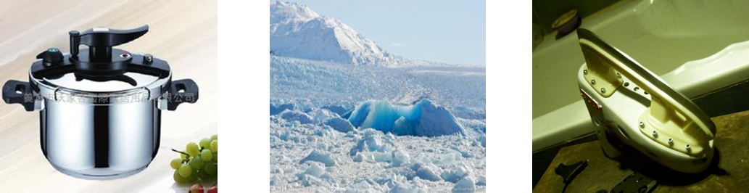

* 利用Clapeyron方程解释冰川移动及溜冰鞋的冰刀。

**4. 小结（1.5 min）**

① Clapeyron方程

$$\frac{dp}{dT}=\frac{∆H_{m}}{T∆V_{m}}$$

C1apeyron-Clausius方程

$$ln\frac{p_{2}}{p_{1}}=\frac{∆H_{m}}{R}（\frac{1}{T_{1}}-\frac{1}{T_{2}}）$$

② 应用

**5. 作业 （0.5 min）**

**思考问题：** 水的状态如何随*T*，*p*而变化？

**八、板书设计**

① Clapeyron方程 $$\frac{dp}{dT}=\frac{∆H_{m}}{T∆V_{m}}$$

C1apeyron-Clausius方程 $$ln\frac{p_{2}}{p_{1}}=\frac{∆H_{m}}{R}（\frac{1}{T_{1}}-\frac{1}{T_{2}}）$$

② 应用